TRAITEMENTS DES DESHYDRATATION
Pediatrics in review, vol. 36 no. 7 july 2015 p.274.
Pediatrics in Review 2016;37;e29

____________________________________________________________________________________________________
RESUME
- Les signes cliniques de déshydratation ont une faible valeur prédictive positive et négative peu fiables.
- La densité urinaire seule ne permet pas de définir une déshydratation ni une absence de déshydratation contrairement à l’osmolarité plasmatique.
- Les solutions salines isotoniques doivent être utilisées pour le traitement des déplétions volémiques, quelle que soit la natrémie.
- Les solutions hypotoniques doivent être généralement évités car leur utilisation pourrait entraîner une hyponatrémie aiguë.
- Les solutions hypotoniques peuvent être indiquées pour la correction de l'hypernatrémie seulement après correction du déficit volémique avec une solution isotonique en cas de persistance de l’hypernatrémie. Dans ces cas préférer l’utilisation de NaCl 0,45% (pas plus bas).
- Dans les encéphalopathies hypo-natrémiques (qui sont des urgences médicales), il faut utiliser du NaCl 3%. Les solutions isotoniques sont insuffisance et risquent même de péjorer l’hyponatrémie (augmentation de la vasopressine).
____________________________________________________________________________________________________
Nb : Volume en eau du corps :
- 75% pour nné
- 60% pour un adolescent/adulte.

SIGNES CLINIQUES DE DESHYDRATATION

PLUSIEURS SCORES EXISTENT POUR ESTIMER LA DESHYDRATATION MAIS ILS ONT TOUS DE FAIBLES VALEURS PREDICTIVES POSITIVES ET NEGATIVES
Eur J Pediatr (2017) 176:1021–1026

- WHO
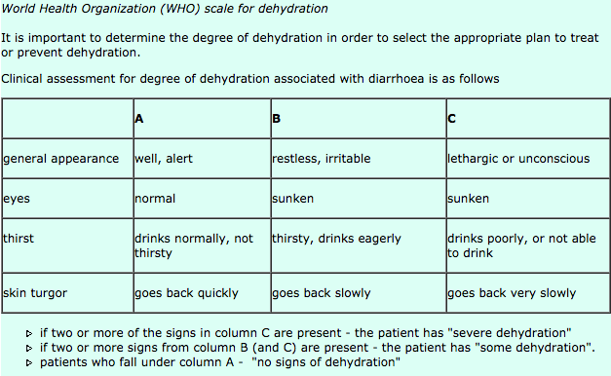

  - LR+ :
    - <5% : 2
    - 5-10% : 1,2
  - LR- :
    - <5% : 0,6
    - 5-10% : 0,9

- CDS (Clinical Deshydratation Scale)
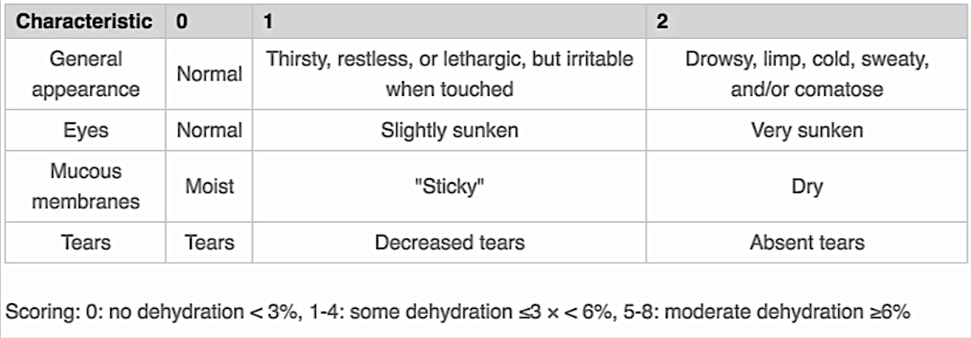

  - LR+ :
    - <3% : 1,8
    - 3-6% : 1,1
    - >6% : 3,9 (seul score valable)
  - LR- :
    - <3% : 0,8
    - 3-6% : 0,9
    - >6% : 0,6

- Gorelick
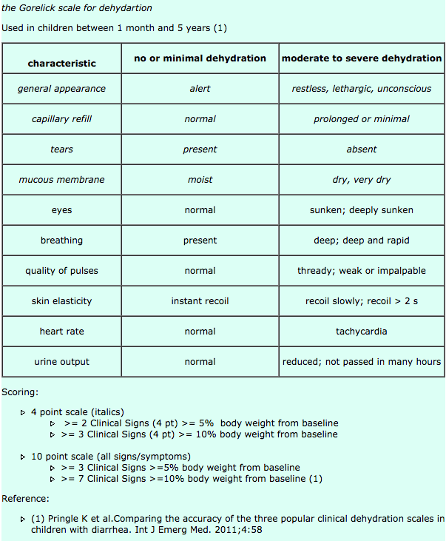

  - LR+ :
    - >5% : 0,4
    - >10% : 1,3
  - LR- :
    - >5% : 1,2
    - >10% : -

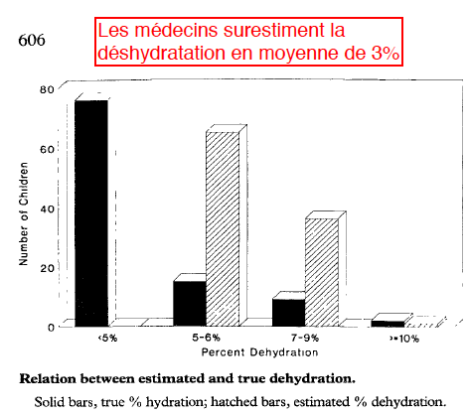

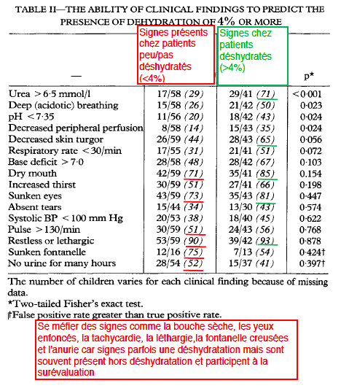

DENSITE URINAIRE ET DESHYDRATATION
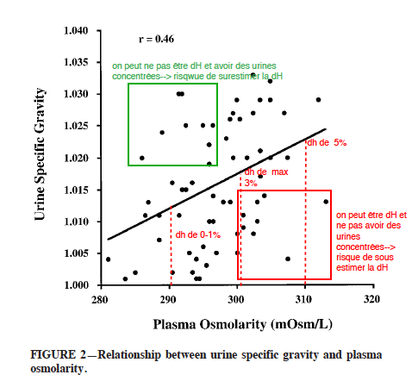
Med. Sci. Sports Exerc., Vol. 33, No. 5, 2001, pp. 747–753.
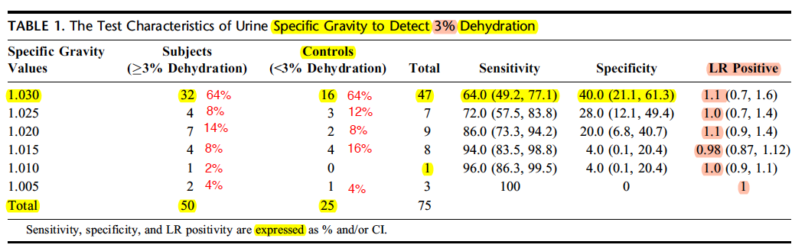
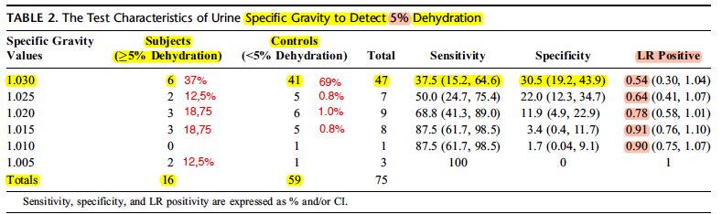
Pediatric Emergency Care _ Volume 23, Number 5, May 2007
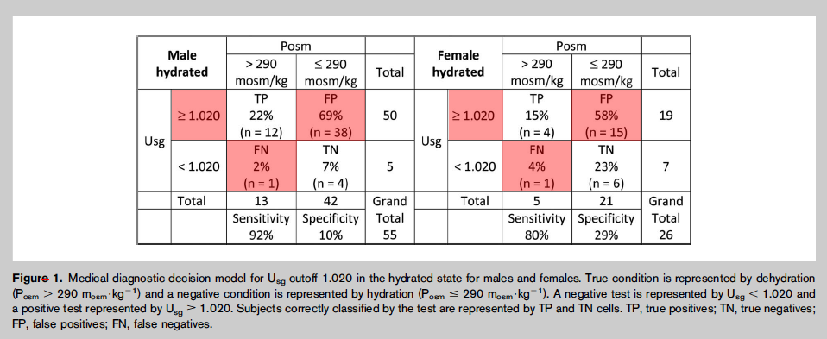
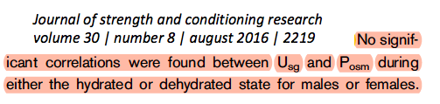

TYPE DE DESHYDRATATION

1) DESHYDRATATION ISO-NATREMIQUE
- = De loin les plus fréquentes !
- Favoriser les réhydratations per os pour les déshydratations inférieures à 10%.
- Au besoin, en cas de nausées, donner de l’ondansétron (Zofran®) (voir plus loin)

Pourquoi du sucre ? Dans l’intestin, il y a un symport par une pompe Na-Glucose-ATPase Il faut avoir autant de glucose que de Na (en mmol/L) pour favoriser l’absorption du sodium (et ne pas dépasser le glucose G20%).

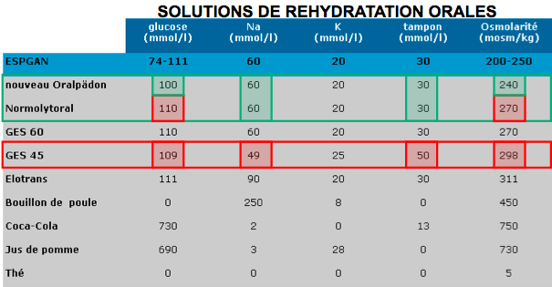

- La restriction en lactose et les changements de régimes ne sont généralement pas utiles.
- Reprendre l’alimentation solide le plus vite possible.
- L’odansétron (Zofran®) peut être utile pour favoriser la réhydratation per os.
- Les déshydratations iso-natrémiques font rarement des troubles électrolytiques => Ne faire pas faire de bilans sanguins en dehors de symptômes cliniques ou de déshydratation sévères (déshydratation >10%) nécessitant un traitement IV. Se méfier surtout des anomalies de la kaliémie qui font des troubles cardiaques et des iléus intestinaux. Seulement 4% des patients avec déshydratation auront besoin de traitement IV si:
  - Vomissements intraitables, iléus
  - Choc
  - Atteinte niveau de conscience
  - Diarrhées sanglantes
  - Anomalies électrolytiques sévères
  - Déshydratation > 10% Les meilleurs signes d’appels cliniques et biologiques pour une déshydratation sévère sont:
    - L’hyperventilation et la turgescence cutanée.
    - Les bicarbonates < 17 mmol/L à la gazométrie
- La FeNa <1% signe une insuffisance pré-rénale sur hypovolémie.

LE DEGRE DE DESHYDRATATION DOIT ETRE REESTIMÉ REGULIEREMENT
TOUTES LES 4-6H JUSQU'A CORRECTION!

Retaurer la volémie initiale avec :
  - Bolus de NaCL 0,9% : 20 cc/kg ad levé du choc.
  - Remplacement des pertes initiales possible sur 2-4h ad: 50-100 cc/kg

Retaurer le déficit global après la restauration initiale de la volémie avec :
    - Iso-G5 ou G10% avec NaCl 0,9% = tendance actuelle pour éviter les hyponatrémies iatrogènes secondaires à la réhydratation. En effet, on retrouve souvent une sécrétion massive d’ADH stimulées par l’hypovolémie ce qui bloque l’excrétion d’eau libre et fait baisser rapidement le sodium.
    - Si besoin d’une solution hypotonique pour traiter une hypernatrémie préférer des solutions avec NaCl 0,45%.

  - Le Ringer-Lactate n’est pas une solution recommandée pour la réhydratation car favorise les hyponatrémie les hyperkaliémies et les hyper lactatémies.
  - Remplacement des pertes continues:
    - 10 ml/kg pour les diarrhées.
    - 2 ml/kg pour les vomissements
ROLE DU ZINC
  - Effet sur les :
    - métallo-enzymes
    - polyribosomes
    - membranes et fonctions cellulaires

  - Développement cellulaire => processus de guérison du tissu épithélial
  - Fonctions du système immunitaire

  - L’ajout de sels de zinc (ZinCfant®) pendant 10-14 jours permet de réduire:
- La durée des diarrhées de 25%
- Le volume des diarrhées de 30%
- Les hospitalisations de 25%

  - Posologies en Zinc:
NB : Pour être hydrosoluble et absorbé le zinc doit être sous la forme de sels de zinc => sulfate de zinc, acétate de zinc ou gluconate de zinc (ex: ZinCfant®)
    - 0-6 mois: 10 mg/j**
    - > 6 mois: 20 mg/j**
* * Pas d’avantages à donner des dose plus hautes.

2) DESHYDRATATION HYPO-NATREMIQUE
- Complications à anticiper :
  - Choc hypovolémique par fuite du volume circulant en intracellulaire.
  - Convulsion (œdème cérébral) dès Na < 120 mmol/L Traiter par NaCl 3% avec un débit qui dépendra de l’urgences des symptômes.
    - Bolus IV de 4 ml/kg suffit généralement à arrêter la convulsion (1 ml/kg de NaCl 3% fait monter la natrémie de 1 mmol/L) Nb :nécessite idéalement une voie centrale pour éviter de brûler les veine et des nécroses cutanées en cas d’extravasation.
- Hors cas urgents, on calculera le déficit en Na puis on veillera à le corriger lentement Augmentation max. de la natémie > 12-15 mmol/24h pour éviter les risques de démyélinisation pontique secondaires (heureusement rares).

Déficit en Na = Na désiré – Na mesuré x poids x 0,6

3) DESHYDRATATION HYPER-NATREMIQUE
- Souvent secondaire aux GEA virale ex : rotavirus.

- Signe d’appel :
  - Enfant souvent très irritables avec cris sur aigus.

- Complications à anticiper
  - Sous estimer la déshydratation (car le l’hypovolémie est intra cellulaire) Ajouter 3-5 % de déshydratation à la valeur estimée cliniquement.
  - Hémorragie cérébrale sous durale, sous arachnoïdiens, intra parenchymateux sur déshydratation cérébrale.
  - Thrombose veineuse des petites veines ou de sinus veineux. sur déshydratation cérébrale
  - Oedème cérébral et de séquelles neurologiques (ad 50%) si Na > 160 mmol/L depuis 48-72h. Dans ce cas viser une correction natrémie sur 48h en calculant le déficit en eau libre

Déficit en eau libre = Na désiré-Na mesuré/Na désiré x 1000 ml/L x 0,6/kg

- Une autre façon de faire est de donner:
  - 4 mL/kg d’eau libre pour chaque mmol de Na > 145 mmol/L ou
  - 3 mL/kg d’eau libre pour chaque mmol de Na > 170 mmol/L ou
  - Du G5% avec 0,2% de NaCl 0,9% + 20 to 40 mmol/L) de KCl en adaptant le débit de la solution à la natrémie, le but étant de corriger la natrémie sur 48h pour éviter les oedèmes cérébraux.

- En cas d’œdème cérébral iatrogène avec symptômes neurologiques Donner du NaCl 3% à dose de 4 ml/kg qui suffit généralement à arrêter la convulsion (1 ml/kg de NaCl 3% fait monter la natrémie de 1 mmol/L) mais nécessite une voie centrale pour éviter de brûler les veine et des nécroses cutanées en cas d’extravasation.

ONDANSETRON

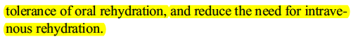
Eur J Pediatr (2018) 177:1–5

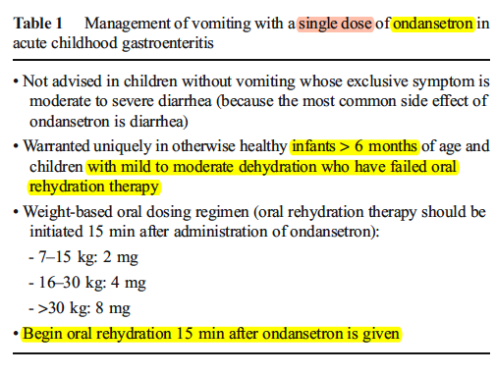
Eur J Pediatr (2018) 177:1–5

